2018年
县房管局部门预算

目 录

第一部分 东源县房地产管理局概况
- 主要职责
- 机构设置
第二部分 2018年部门预算表
- 收支总体情况表
- 收入总体情况表
- 支出总体情况表
- 财政拨款收支总体情况表
- 一般公共预算支出情况表（按功能分类科目）
- 一般公共预算基本支出情况表（按支出经济分类科目）
- 一般公共预算项目支出情况表（按支出经济分类科目）
- 一般公共预算安排的行政经费及“三公”经费预算表
- 政府性基金预算支出情况表
- 部门预算基本支出预算表
- 部门预算项目支出及其他支出预算表
第三部分 2018年部门预算情况说明
第四部分 名词解释
第一部分 东源县房地产管理局概况

- 主要职责
- 是贯彻执行国家、省、市有关房地产管理的方针、政策及法律、法规，拟订全县房地产管理的地方性政策规章和实施办法。
- 是会同有关部门拟订全县房地产实业发展的中长期规划，制订年度指导性计划，并组织实施。
- 是负责房地产交易管理。负责房地产转让、房地产抵押和房屋租赁的管理工作；会同有关部门做好城镇土地使用权有偿转让的管理工作；负责对房地产开发经营、交易进行指导和监督，调控市场价格，查处违法违纪行为；负责办理房地产交易登记、鉴证及权属转移手续；负责商品房预售登记备案工作；负责提供有关房地产交易的法律政策咨询，接受有关房地产交易和经营管理委托业务。
- 是负责房地产产权产籍管理。负责房地产权属确认登记、房地产转让变更登记、房地产他项权利登记、房地产注销登记的管理工作，核实并颁发房地产权属证书；负责调处房地产权属纠纷；负责房地产测绘和房地产产籍的管理工作；负责对全县房地产权状况的调查统计。
- 是负责房地产中介服务管理。负责房地产中介服务机构的登记备案工作；负责对中介服务机构实行年检制度；会同有关部门对违反行业管理规定和职业道德的中介服务机构或中介服务人员给予处罚。
- 是负责房屋管理。负责直管公房、单位直管房和私有房屋的行政管理工作；负责房屋安全鉴定、房屋修缮和危房改造的管理工作；负责直管公房租金收缴与管理工作；负责办理房屋接管、代管和撤管工作；会同有关部门做好落实房屋政策工作。
是负责房地产业政策宣传教育和信息交流工作，组织指导行业职工队伍的培训、职业继续教育工作。八是管理局直属单位，指导乡镇房地产管理部门的业务工作。
二、机构设置
- 本部门预算为汇总预算，包括：东源县房管局本级预算，以及纳入编制范围的下属单位预算。下属单位具体包括：东源县房屋交易所，东源县房地产测绘队、东源县房地产评估所、东源县房屋白蚁防治管理所、东源县房屋安全鉴定所 。
（二）本部门内设机构、人员构成情况：东源县房管局设办公室、产股产籍管理股、房屋管理股等4个内设机构；东源县房管局共有事业编制人员35名
第二部分 2018年部门预算表
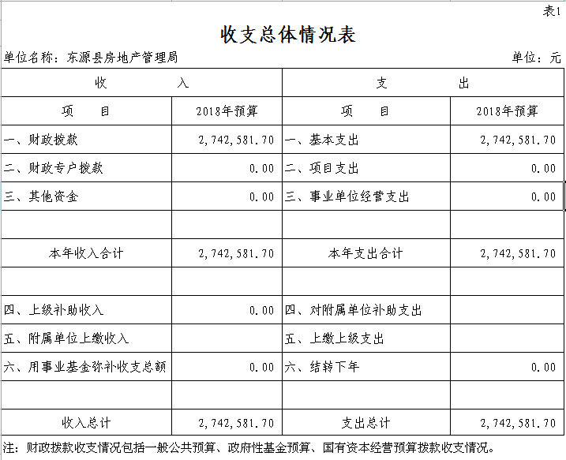
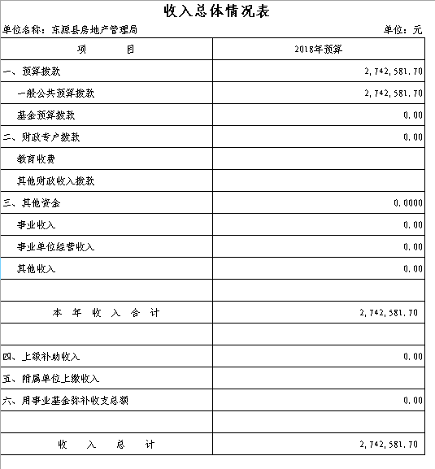
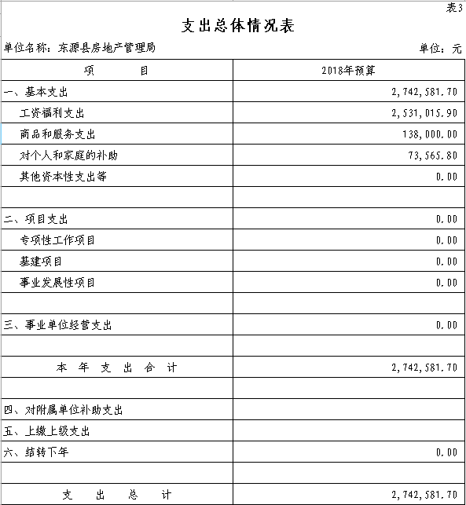
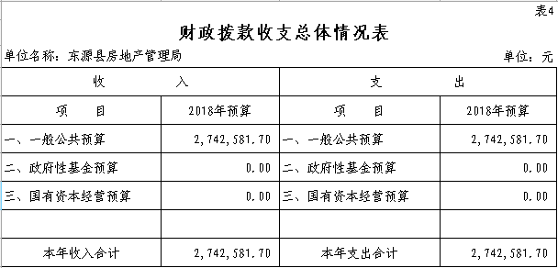

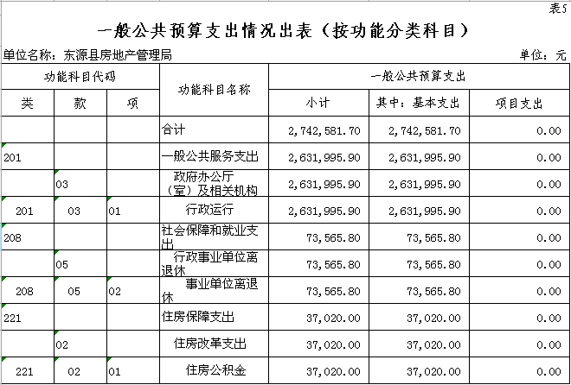
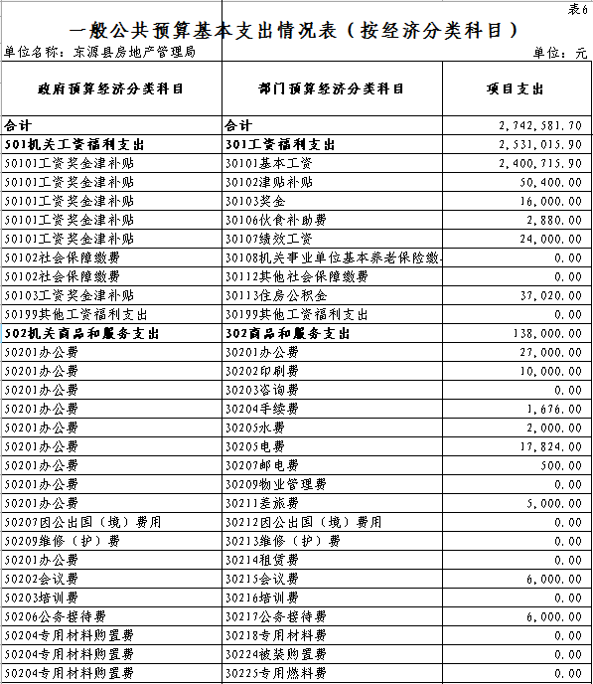
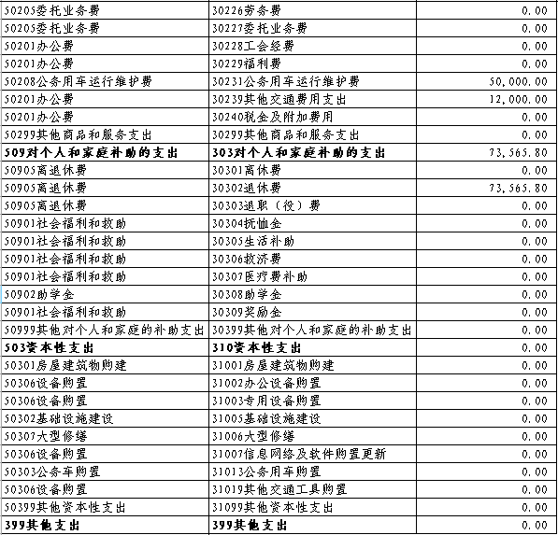
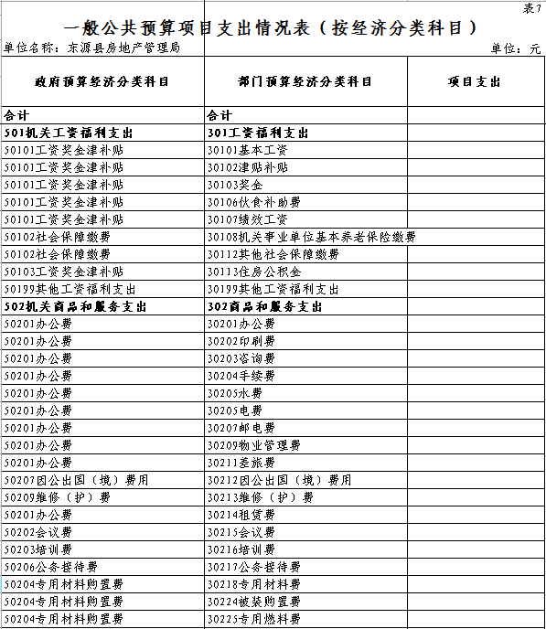
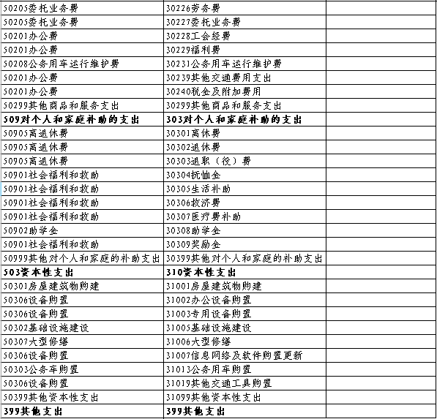
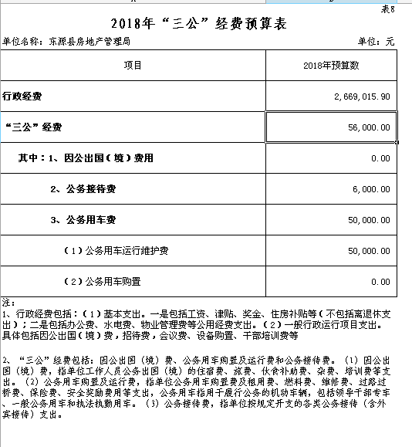
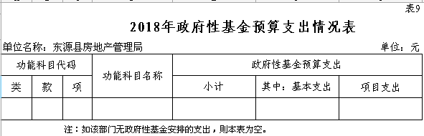

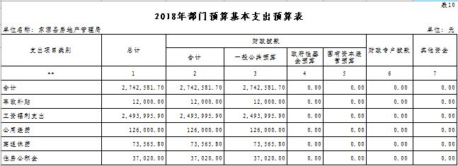

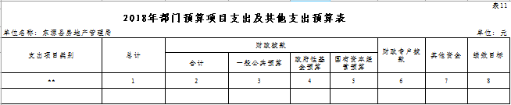
第三部分 2018年部门预算情况说明
一、部门预算收支增减变化情况
2018年本部门收入预算274.25万元，比上年增加13.4万元，增长5.137%，主要原因是干部职工工资福利提高及本年新增项目，财政拨款增加；支出预算274.25万元，比上年增加13.4万元，增长5.137%，主要原因是干部职工工资福利提高，且本年有新增项目，支出增加。
二、2018年东源县房管局部门及下属机构预算安排情况说明
1、2018年部门预算收入274.25万元，其中：一般公共预算拨款274.25万元；政府性基金预算拨款0万元。
2、预算支出主要内容
支出预算按科目划分：支出预算安排274.25万元，其中：一般公共服务263.2万元、社会保障和就业支出7.35万元、住房保障支出3.70万元。
支出预算按用途划分，⑴基本支出预算274.25万元，占总支出100%，其中：工资福利支出253.10万元、对个人和家庭的补助7.35万元、公用经费13.8万元。⑵项目支出0万元，占总支出0%。
三、2018年“三公经费”预算说明
东源县房地产管理局2018年“三公”经费支出预算5.6万元，与上年持平。其中：1.因公出国（境）费支出0万元，与上年持平；2.公务用车购置及运行维护费支出5万元，主要包括：（1）报废0辆、更新购置0辆，购置支出0万元；（2）全年运行维护费支出5万元，公务用车购置及运行维护费与上年对比增（减）0万元。3.公务接待费支出0.6万元，公务接待费预算与上年持平。
（一）机构运行情况安排
2018年机构运行经费安排14.49万元，与上年对比增加0.37万元，增长2.62%，其中：办公费0.7万元；水费0.2万元；电费1.78万元；邮电费0.05万元；会议费0.6万元；差旅费0.5万元；印制费1万元；公务接待费0.6万元；手续费0.17。
（二）采购情况说明
2018年度无政府采购预算
六、国有资产占有使用情况
截止2017年12月31日，本部门占有使用公产房情况：
租金约每月5.9万元，年收入约65万元。
七、预算绩效信息公开情况
2018年，本部门没有开展预算绩效信息公开的有关工作，接下来将结合部门实际情况，推进预算绩效工作。

第四部分 名词解释
部门预算：指与财政部门直接发生预算缴款、拨款关系的政府机关、社会团体和其他单位，依据国家有关法律规定及其履行职能的需要编制的本部门年度收支计划，涵盖部门各项收支，实行一个部门一本预算。
“三公”经费：因公出国（境）费、公务用车购置及运行费和公务接待费。（1）因公出国（境）费，指单位工作人员公务出国（境）的住宿费、旅费、伙食补助费、杂费、培训费等支出。（2）公务用车购置及运行费，指单位公务用车购置费及租用费、燃料费、维修费、过路过桥费、保险费、安全奖励费用等支出，公务用车指用于履行公务的机动车辆，包括领导干部专车、一般公务用车和执法执勤用车。（3）公务接待费，指单位按规定开支的各类公务接待（含外宾接待）支出。

